LetoDB za korisnike
LetoDB je poseban servis koji omogućuje da App radi kao klijent-server aplikacija. App standardno radi preko deljenog foldera na serveru: svi podaci se čuvaju na određenom mestu na serveru i po potrebi se preko mreže kopiraju na lokalnu stanicu gde se obrađuju. Rezultati se opet preko mreže vraćaju na server. Na ovaj način se sve obrade obavljaju na radnoj stanici, dok server samo služi za čuvanje podataka. Ovakva obrada može biti spora, jer brzina veoma zavisi od brzine mreže. Pošto se preko mreže razmenjuje velika količina podataka, zahtevne obrade mogu biti vremenski duže. Mana klasične obrade je i velika osetljivost na havarije u mreži - pošto podaci putuju na relaciji radna stanica - server, prekid te veze može oštetiti podatke i bazu podataka na serveru.
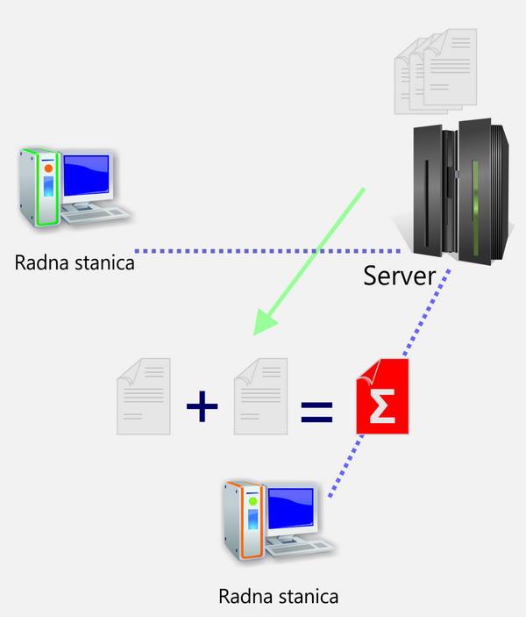
Klijent-server obrada radi po drugačijem principu. Na serveru sad postoji poseban program koji obrađuje podatke, a radna stanica samo prikazuje već gotov rezultat. Na taj način se rasterećuje mreža i sve operacije se značajno ubrzavaju. Podaci su takođe mnogo bezbedniji u slučaju raznih havarija.
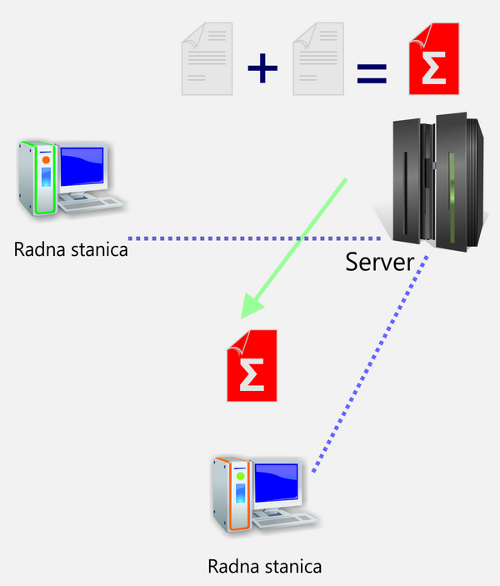
Osnovne karakteristike ovakve obrade:
- Ubrzanje svih operacija u programu. Naročito se recimo ubrzava selekcija artikala komandom F7.
- Veća bezbednost podataka u slučaju havarija sistema. U slučaju hardvesrkog kvara manja je verovatnoća da će doći do oštećenja podataka.
- Veća bezbednost na napade virusa. Kada se radi preko deljenog foldera, virus sa svake zaražene stanice može da uništi bazu na serveru. Kada se koristi LetoDB, radna stanica ne vidi podatke na serveru, pa je mnogo manja verovatnoća da ih virus ošteti.
- Daleko bolja kontrola pristupa bazi podataka. Sada se iz pregleda servera može videti koji korisnik trenutno radi i koje tabele koristi. Prekid rada zbog neke intervencije se obavlja mnogo lakše jer postoje posebne komande za gašenje servera i blokiranje pristupa ostalim korisnicima.


